南开大学研究生系统拟授予学位信息采集
用户使用手册
（学生）

目录
1 系统登录说明 1
1.1 登录地址 1
1.2 登录帐号说明 1
1.3 登陆系统后修改个人密码 1
1.4 进入拟授予学位信息采集功能 2
2 填写说明 4
2.1 填写内容说明 4
2.2 系统操作说明 4
2.2.1 必填字段标识 4
2.2.2 下拉选项 5
2.2.3 手工输入文本框字段 5
2.2.4 日期字段填写 6
2.3 具体各项目填写说明 8
2.3.1 学位基本信息 8
2.3.2 学位课程信息 9
2.3.3 研究成果信息 9
2.3.4 论文评阅人信息 10
2.3.5 论文答辩信息 11
2.3.6 提交填写数据 11
3 填报数据状态查询 12

系统登录说明

登录地址
直接登陆http://urp.nankai.edu.cn/，或登陆学校主页后点击“信息门户”。

登录帐号说明
参见http://urp.nankai.edu.cn/页面登录帮助，具体如图1-1所示：
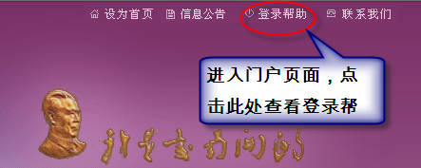
图1-1

登陆系统后修改个人密码
操作如图1-2所示：
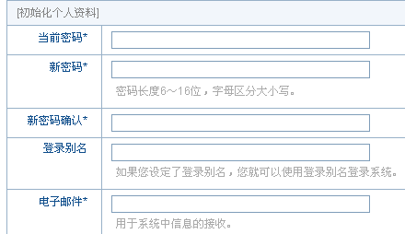
图1-2
其中的信息需认真填写，以供今后备用，如密码忘记，可通过邮件或问题回答的方式找回密码。

进入拟授予学位信息采集功能
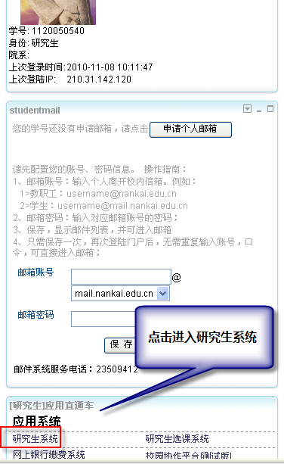图1-3
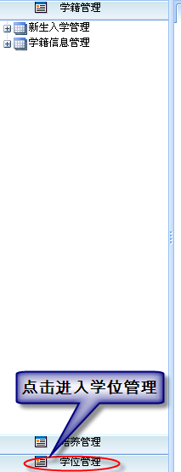图1-4
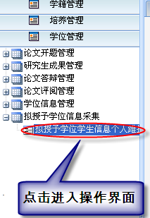图1-5

填写说明

填写内容说明
在进入的拟授予学位信息采集功能操作页面，需要对学位基本信息、学位课程信息、研究成果信息、论文评阅人信息、论文答辩信息进行填写，填写内容均为《南开大学拟授予博士学位人员简况表》中的信息。填写完成后，进行提交操作，具体请见图2-1所示：
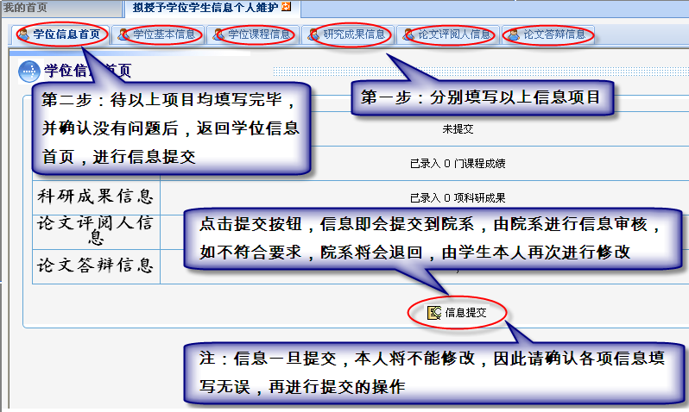
图2-1

系统操作说明
具体各项操作请见图中样例。

必填字段标识
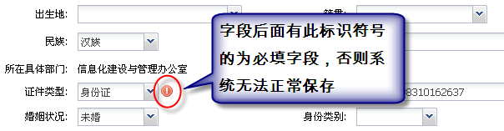
图2-2

下拉选项
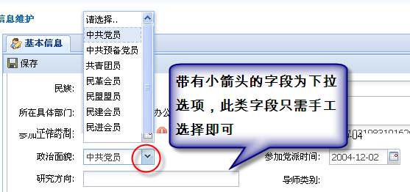
图2-3

手工输入文本框字段
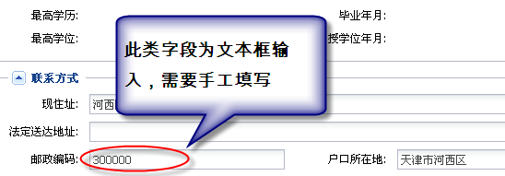
图2-4

日期字段填写
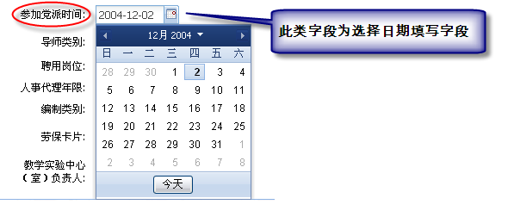
图2-5
日期选择步骤方法为：
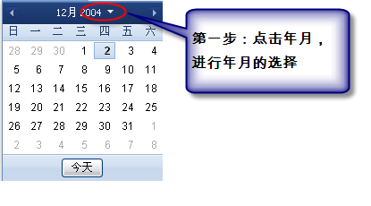
图2-6
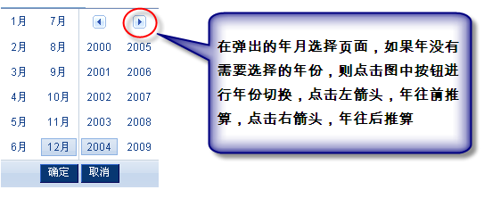
图2-7
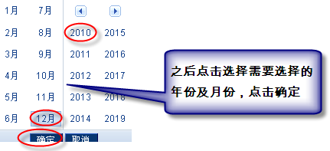
图2-8
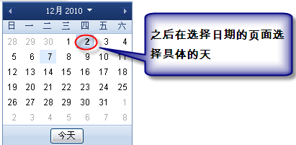
图2-9
如果日期即为今天，则直接点击页面上的今天即可。

具体各项目填写说明

学位基本信息
在填写获硕士学位专业字段时，如果专业为“生物信息学”的同学，在选择时需要根据前面的专业代码进行判断，因为此专业有院系之分，不同院系的学生需要选择自己对应的专业，具体代码对应关系请见表2.3-1：
专业代码 | 专业名称 | 所属院系
071020 | 生物信息学 | 生命科学学院
070120 | 生物信息学 | 数学科学学院
表2.3-1
具体填写页面请见图2.3-1所示：
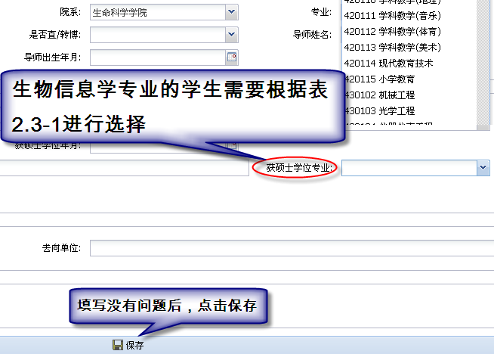
图2.3-1

学位课程信息
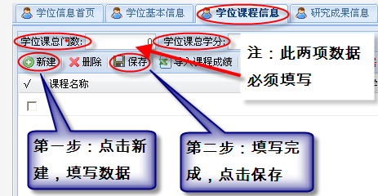
图2.3-2
排序字段须填写阿拉伯数字对录入的信息进行排序。也可按“课程名称”、“成绩”等进行排序，但最终顺序以排序字段为准。下同。

研究成果信息
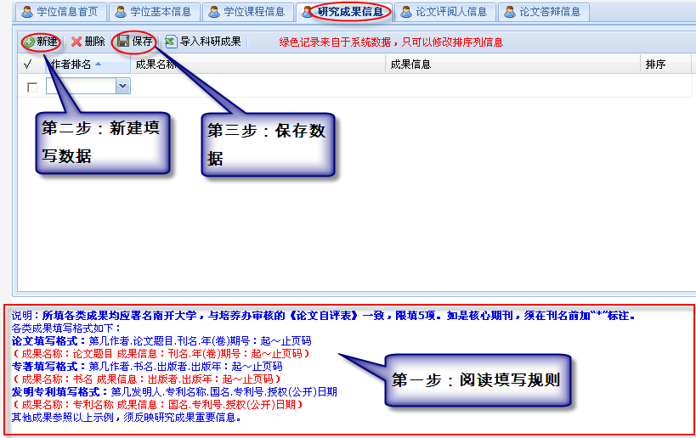
图2.3-3

论文评阅人信息
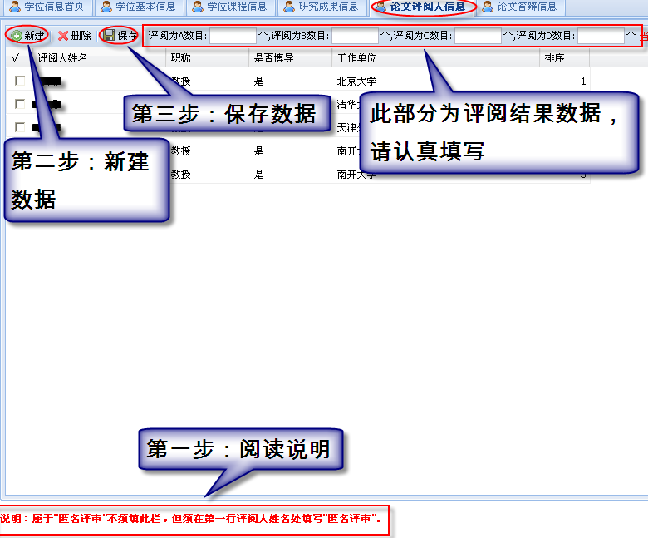
图2.3-4

论文答辩信息
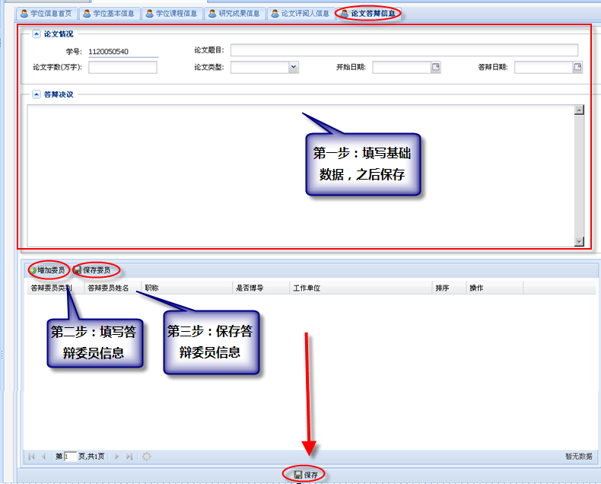
图2.3-5

提交填写数据
待所有数据填写完成，并确认无误后，提交数据，具体操作如2.1节内容所示。
数据提交后，等待院系审核，可在学位信息首页查询审核状态。审核通过后可在院系管理人员处打印《简况表》。

填报数据状态查询
学生可以在“学位信息首页”对自己提交的数据的状态进行查看，具体如图3-1所示：
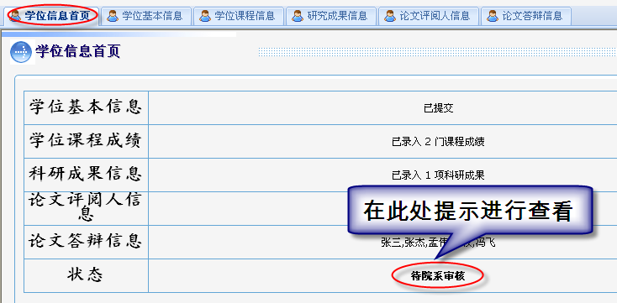
图3-1

＝＝ 文档结束 ＝＝
备注：
1.多个账号在同一台电脑上登陆，可能在登陆后点击“研究生系统”时提示异常。出现异常情况后，请退出登陆，点击IE菜单“工具”，选择“删除浏览的历史记录”，点击“全部删除”，选择“是”后，重新打开IE即可。
2.请尽量使用IE浏览器，其它浏览器可能出现异常。
3.本系统登陆账号与我校信息门户系统（一卡通）登陆账号和密码是一致的，如果曾登陆过信息门户系统修改过密码，请以修改后的密码登陆。

